令和７年度決算に基づく健全化判断比率等について（確定値）

- 令和７年度決算に基づく「健全化判断比率」（実質赤字比率、連結実質赤字比率、実質公債費比率及び将来負担比率）は、いずれも「早期健全化基準」に該当しない状況。

- また、各公営企業における「資金不足比率」についても、資金不足が生じた公営企業はないため、いずれの会計においても「経営健全化基準」に該当しない状況。

- なお、各比率については、令和８年９月１１日に公表した「暫定値」から変更なし。

健全化判断比率
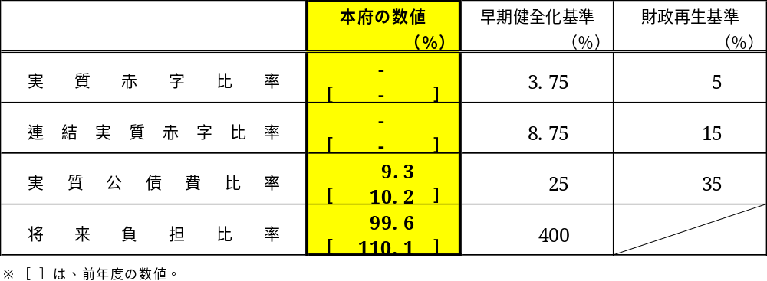
- 早期健全化基準：自主的な改善努力による財政健全化が必要な水準
→ 財政健全化計画の策定・外部監査の義務付け、総務大臣による必要な勧告等
- 財政再生基準 ：国の関与による確実な再生が必要な水準
→ 財政再生計画の策定・外部監査の義務付け、起債の制限、総務大臣による予算変更の勧告等

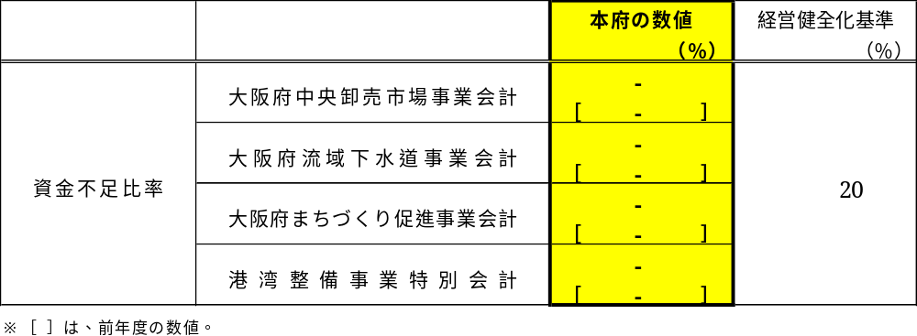
公営企業の資金不足比率

- 経営健全化基準：自主的な改善努力による経営健全化が必要な水準
－ 1 －
→ 経営健全化計画の策定・外部監査の義務付け、総務大臣による必要な勧告等
比率の算定内訳

実質赤字比率 該当なし
「一般会計」及び「一般会計等に属する特別会計」の実質収支は、いずれも黒字（あるいは
収支均衡）になったため、「実質赤字比率」は、該当なし。

【参考】大阪府における早期健全化・財政再生基準の該当ライン
＜早期健全化＞ ▲６７５億円 ＜財政再生＞ ▲９００億円

【趣旨】 一般会計等を対象とした実質赤字の標準財政規模に対する比率
【基準】 早期健全化基準 ３．７５％ 財政再生基準 ５％
実質赤字比率 ＝ | 一般会計等の実質赤字額
実質赤字比率 ＝ | 標準財政規模

- 一般会計等の実質赤字額 ： 「一般会計」及び「一般会計等に属する特別会計」における実質赤字の額
- 実質赤字の額 ＝ 繰上充用額 ＋（支払繰延額 ＋ 事業繰越額）
- 標準財政規模 ： 地方公共団体の標準的な状態で通常収入されるであろう経常的一般財源の規模を示す額
（府税、地方譲与税、普通交付税、臨時財政対策債及び地方特例交付金等の収入見込みの合算額）
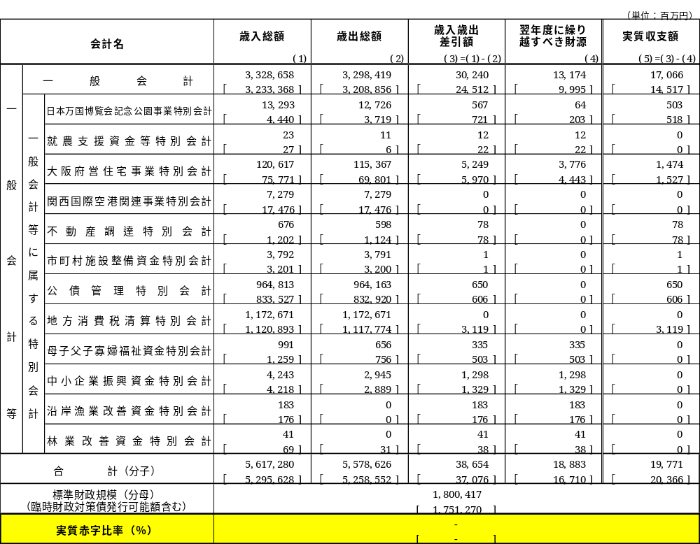
１．［ ］は、前年度の数値。
２．単位未満は、四捨五入を原則としたため、内訳の計と合計、歳入と歳出の差引等が一致しない場合がある。
（注）

－ 2 －
連結実質赤字比率 該当なし
「一般会計等」の実質収支は黒字となり、公営事業会計においても、いずれも実質黒字と
なったため、「連結実質赤字比率」は該当なし。

【参考】大阪府における早期健全化・財政再生基準の該当ライン
＜早期健全化＞ ▲１，５７５億円 ＜財政再生＞ ▲２，７０１億円
【趣旨】 全会計を対象とした実質赤字（又は資金の不足額）の標準財政規模に対する比率
【基準】 早期健全化基準 ８．７５％ 財政再生基準 １５％
連結実質赤字比率 ＝ | 連結実質赤字額
連結実質赤字比率 ＝ | 標準財政規模

・連結実質赤字額 ： 「一般会計等」における実質赤字の額及び「公営事業会計」における資金の不足額等
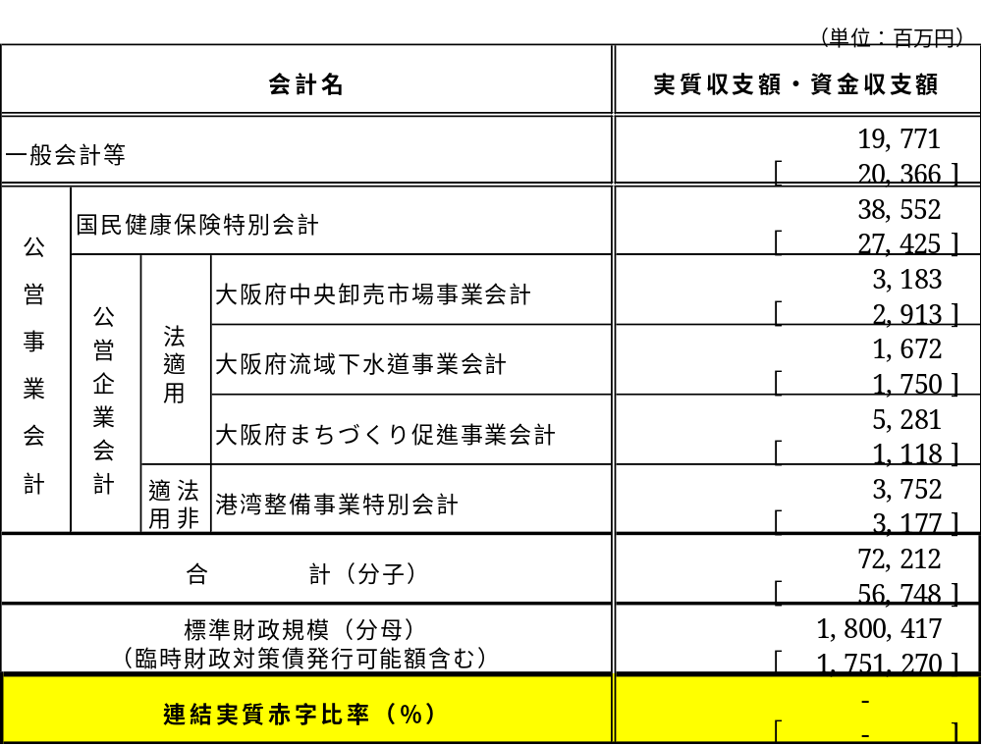
（注）
１．［ ］は、前年度の数値。
２．単位未満は、四捨五入を原則としたため、内訳の計と合計とが一致しない場合がある。
３．「法適用」とは、地方公営企業法を適用している公営企業会計である。

－ 3 －
実質公債費比率 ９.３％
実質公債費比率（令和５～令和７年度平均）は、前年度（令和４～令和６年度平均）から
０.９ポイント改善し、９．３％となった。
これは、減債基金の復元が完了したことに伴い地方債の元利償還金が減少したことや、
税収の増などに伴い標準財政規模が増加したことなどに伴い、今回平均の対象となる
令和７年度の単年度比率（８.３％）が、今回平均の対象外となる令和４年度（１１.２％）と比べ、
２.９ポイント改善したため。

【趣旨】 一般会計等が負担する元利償還金及び準元利償還金の標準財政規模に対する比率
【基準】 早期健全化基準 ２５％ 財政再生基準 ３５％
※ 実質公債費比率が１８％以上となった場合、地方債を発行するには総務大臣の許可が必要となる。
実質公債費比率 ＝ | - 地方債の元利償還金＋② 準元利償還金）－  - 特定財源＋④ 元利償還金･準元利償還金に係る基準財政需要額算入額） | の３か年  平均
実質公債費比率 ＝ | ⑤ 標準財政規模－  - 元利償還金･準元利償還金に係る基準財政需要額算入額） | の３か年  平均

「② 準元利償還金」の内容
- 満期一括償還地方債について、償還期間を３０年とする元金均等年賦償還をした場合の１年あたりの
元金償還金相当額
- 一般会計等から一般会計等以外の特別会計への繰出金のうち、公営企業債の償還の財源に充てたと
認められるもの
- 一部事務組合等が起こした地方債の償還の財源に充てたと認められるもの
- 債務負担行為に基づく支出のうち公債費に準ずるもの
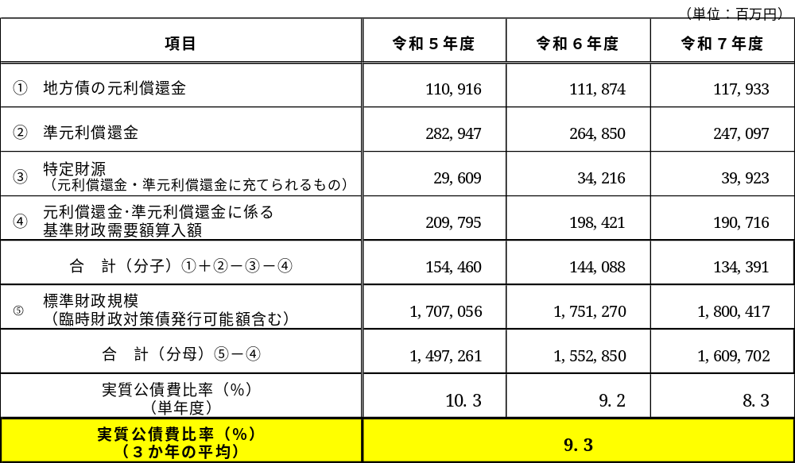

（注）単位未満は、四捨五入を原則としたため、内訳の計と合計とが一致しない場合がある。

－ 4 －
将来負担比率 ９９．６％
将来負担比率は、前年度（１１０.１％）より１０．５ポイント改善し、９９.６％となった。
これは、地方債の現在高の減や、府営住宅整備基金などの地方債の償還等に充当可能な基金残高の増、 及び標準財政規模の増などによるもの。

将来負担額（ｱ+ｲ+ｳ+ｴ+ｵ+ｶ）（５兆８,１１９億円） － 充当可能財源等（ｷ+ｸ+ｹ）（４兆２,０７７億円）
＝ ９９.６％
標準財政規模（ｺ）（１兆８,００４億円）－ 算入公債費等（ｻ）（１,９０７億円）

【趣旨】 一般会計等が将来負担すべき実質的な負債の標準財政規模に対する比率
【基準】 早期健全化基準 ４００％ 財政再生基準 なし
将来負担比率 ＝ | （将来負担額） | ア 一般会計等に係る地方債の現在高 ＋  イ 債務負担行為に基づく支出予定額 ＋  ウ 一般会計等以外の会計に係る地方債の元金償還に充てるための繰出見込額 ＋  エ 組合等の地方債の元金償還に充てるための負担等見込額 ＋  オ 退職手当支給予定額のうち一般会計等負担見込額 ＋  カ 設立法人の負債の額等に係る一般会計等負担見込額  － (キ 地方債の償還等に充当可能な基金残高 ＋  ク 地方債の償還等に充当可能な特定の収入 ＋  ケ 地方債の償還等に要する経費として基準財政需要額に算入されることが見込まれる額）
将来負担比率 ＝ | （充当可能財源等）
将来負担比率 ＝ | （標準財政規模）  （算入公債費等） | コ 標準財政規模 －  サ 元利償還金・準元利償還金に係る基準財政需要額算入額
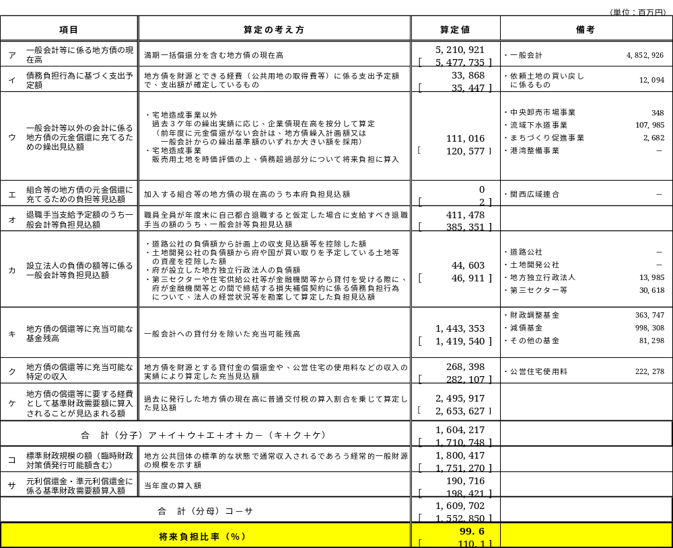
（注）
１．［ ］は、前年度の数値。
２．単位未満は、四捨五入を原則としたため、内訳の計と合計とが一致しない場合がある。

－ 5 －
資金不足比率（公営企業ごと） 該当なし
いずれの公営企業会計も資金不足は生じておらず、「資金不足比率」は該当なし。
【趣旨】 公営企業ごとの資金の不足額の事業の規模に対する比率
【基準】 経営健全化基準 ２０％ 財政再生基準 なし
資金不足比率 ＝ | 資金の不足額
資金不足比率 ＝ | 事業の規模

- 資金の不足額
法適用企業 ＝ （流動負債 ＋ 建設改良費等以外の経費の財源に充てるために起こした企業債現在高
－ 流動資産）－ 解消可能資金不足額
法非適用企業 ＝ （歳出額 ＋ 建設改良費等以外の経費の財源に充てるために起こした企業債現在高
－ 歳入額）－ 解消可能資金不足額

※ 解消可能資金不足額：事業の性質上、事業開始後の一定期間構造的に生じる資金の不足額がある場合において、
資金の不足額から控除する一定の額。
※ 宅地造成事業を行う公営企業については、販売用土地に係る流動資産の算定等に関する特例がある。

- 事業の規模
法適用企業 ＝ 営業収益の額 － 受託工事収益の額
法非適用企業 ＝ 営業収益に相当する収入の額 － 受託工事収益に相当する収入の額

※ 営業収益の額から受託工事収益の額を控除した額がゼロとなる場合には、営業収益の額の部分を経常収益の額にする。
※ 宅地造成事業を行う公営企業については、「事業経営のための財源規模」（調達した資金規模）を示す資本及び負債の合計額。
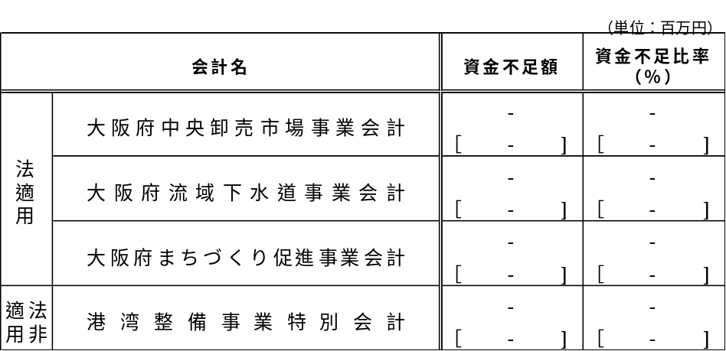
（注） ［ ］は、前年度の数値。

参考：地方公営企業の経営状況（令和７年度決算）について
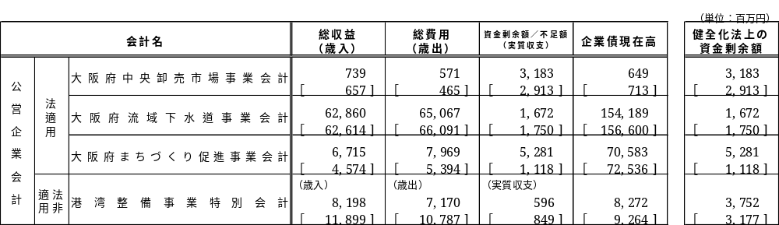
１．［ ］は、前年度の数値。
２．法非適用企業は、「総収益」「総費用」「資金剰余額／不足額（実質収支）」の欄に、それぞれ「歳入」「歳出」「実質収支」を表示。
３．宅地造成事業を行う公営企業における「健全化法上の資金剰余額」については、算定上、土地収入見込額を算入し、販売用土地の取得、造成を行う
ために起こした企業債現在高を控除することから、「資金剰余額／不足額（実質収支）」と一致しない。
（企業債現在高が資金剰余額を上回る場合、「健全化法上の資金剰余額」はゼロとなる。）
（注）

－ 6 －
財政健全化法の概要

（指標の公表は平成１９年度決算から、財政健全化計画の策定の義務付け等は平成２０年度決算から適用）
健 全 段 階
財政の早期健全化
財政の再生

●国等の関与による確実な再生

- 財政再生計画の策定（議会の議決）、外部監査の要求の義務付け

- 財政再生計画は、総務大臣に協議し、同意を求めることができる
【同意無】
- 災害復旧事業等を除き、地方債の起債を制限
【同意有】
- 収入不足額を振り替えるため、償還 年限が計画期間内である地方債（再 生振替特例債）の起債可

- 財政運営が計画に適合しないと認められる場合等においては、予算の変更等を勧告

●自主的な改善努力による財政健全化

- 財政健全化計画の策定（議会の議決）、外部監査の要求の義務付け

- 実施状況を毎年度議会に報告し公表

- 早期健全化が著しく困難と認められるときは、総務大臣又は知事が必要な勧告

●指標の整備と情報開示の徹底

- フロー指標
実質赤字比率、連結実質赤字比率、実質公債費比率
- ストック指標
将来負担比率＝公社・三セク等を含めた実質的負債による指標
→監査委員の審査に付し議会に報告し公表

公営企業の経営の健全化
〔財政悪化〕
〔健全財政〕

比率の算定対象
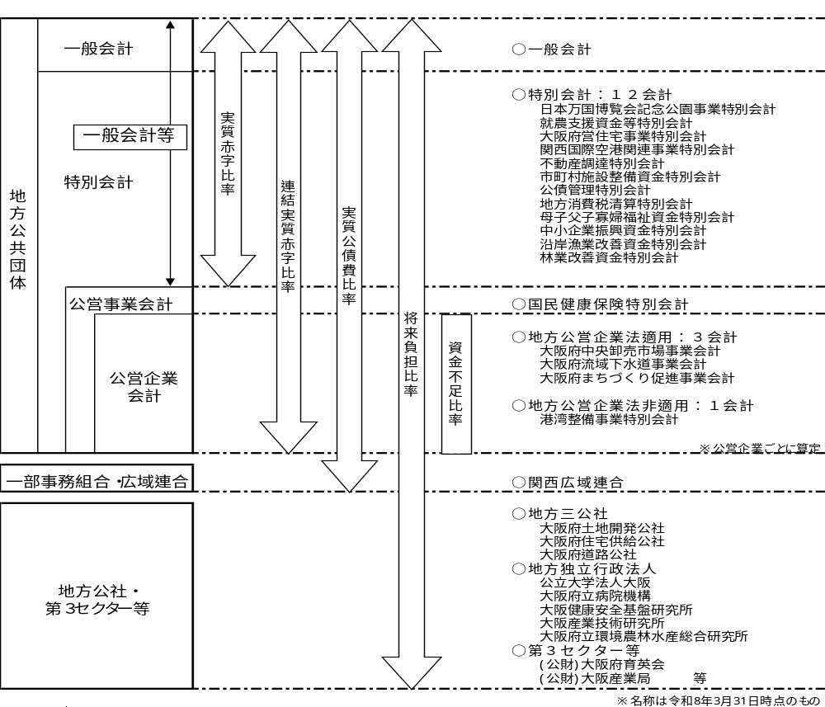
－ 7 －
令和７年度決算における財政評価指標の状況

大阪府財政運営基本条例第１７条第２項に定める財政評価指標の令和７年度決算に基づく値は次のとおり。

正味収支・本来収支

【算定式】
- 正味収支：正味収入 〔 歳入総額 － 本来当該年度以外の年度に属すべき歳入 〕
－ 正味支出 〔 歳出総額 － 本来当該年度以外の年度に属すべき歳出 〕
- 本来収支：本来収入 〔 正味収入 － 補完的な収入 〕－ 正味支出
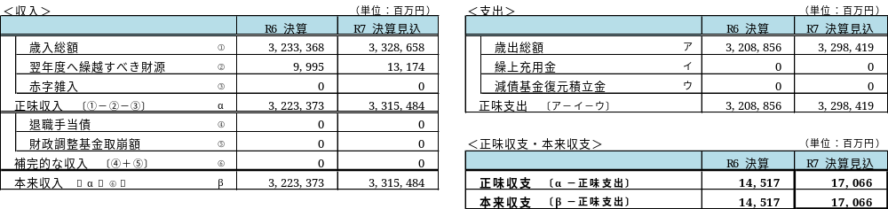
【算定】（一般会計）

実質府債残高倍率

【算定式】
実質府債残高〔 全会計府債残高 － 減収補塡債 － 減税補塡債 － 臨時税収補塡債 － 猶予特例債 －臨時財政対策債 〕
府税 ＋ 地方交付税 ＋ 特別法人事業譲与税 ＋ 臨時財政対策債
【算定】
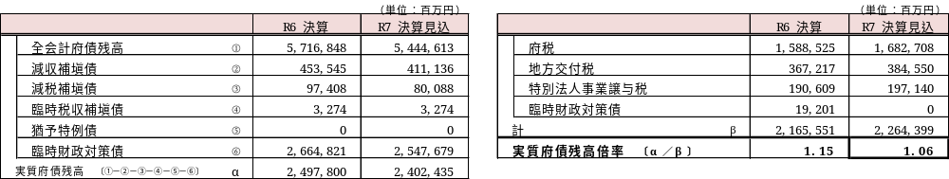

収益的収支比率

【算定式】
収益的支出 〔 正味支出 － 資本的支出 〕
収益的収入 〔 本来収入 － 資本的収入 〕
【算定】（一般会計）

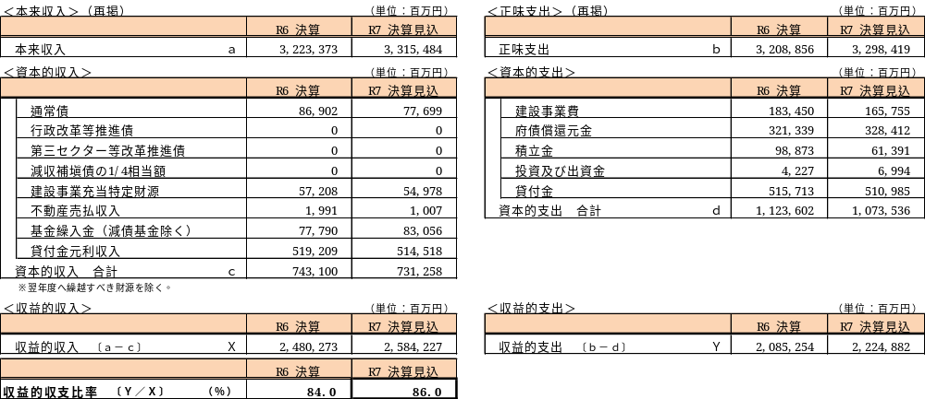
（注）単位未満は、四捨五入を原則としたため、内訳の計と合計とが一致しない場合がある。
－ 8 －

